10 pessoas condenadas pelo trabalho de assassinos em série
Por Natasha Romanzoti,
Quando um crime grave como um assassinato ocorre, os suspeitos mais prováveis são sempre pessoas próximas à vítima.
Às vezes, no entanto, a morte é na verdade o trabalho de um assassino em série, também conhecido pelo termo em inglês serial killer.
Infelizmente, encontrar e prender assassinos em série não é uma tarefa fácil. Na hora do desespero, quando a população está com medo e espera por uma resposta, a polícia e a justiça podem cometer erros.
Foi assim que as dez pessoas abaixo acabaram presas por crimes cometidos por serial killers

10. Benjamin Miller
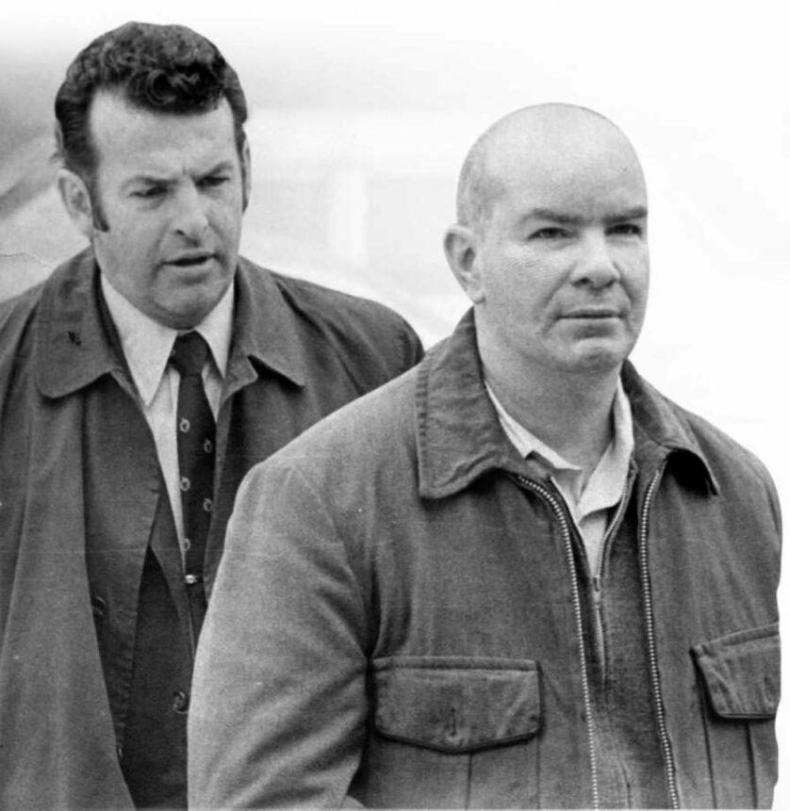
De 1967 a 1971, os corpos de cinco prostitutas negras foram descobertos no parque Merritt Parkway, próximo à Stamford, no estado americano de Connecticut. Todas tinham sido estranguladas até à morte com seus próprios sutiãs.
A polícia só tinha um suspeito: Benjamin Miller. Ele era esquizofrênico e trabalhava como carteiro. Também era conhecido por andar pelos bairros mais perigosos de Stamford pregando a Bíblia e gritando com prostitutas. Apesar disso, já havia pagado por uma em pelo menos uma ocasião.
Embora não houvesse uma única evidência física de que Miller fosse o assassino, o principal investigador do caso, George Mayer, decidiu o interrogar e acabou o levando até um hospital psiquiátrico. Durante sua estadia no hospital, Miller, que tinha delírios, admitiu ter matado as mulheres. Mayer ficou satisfeito e o acusou formalmente pelos assassinatos.
Quatro meses depois, um homem chamado Robert Lupinacci foi preso por causa de uma tentativa de estrangulamento de uma prostituta em um local próximo ao parque. Seu carro também tinha sido visto nas proximidades das cenas dos crimes anteriores, bem como dos locais frequentados pelas prostitutas. Ao examinar seu veículo, a polícia encontrou cabelo de mulheres negras e um baralho de cartas pornográficas. Um ano antes, uma carta de um baralho pornográfico havia sido encontrada perto de um dos corpos. O baralho de Lupinacci estava sem uma rainha de copas semelhante.
O investigador Mayer, no entanto, continuou apostando em Miller como o culpado. Por conta de sua doença mental, Miller alegou insanidade e só foi condenado por três dos cinco crimes, terminando institucionalizado.
Dez anos mais tarde, um advogado soube da história e passou os próximos sete defendendo Miller no tribunal. Em 1988, depois de passar 16 anos preso em um hospital psiquiátrico, Miller teve a chance de um segundo julgamento e as acusações contra ele foram retiradas. Infelizmente, seus muitos anos de institucionalização fizeram com que ele não se considerasse capaz de viver fora do hospital, de forma que ele retornou para lá voluntariamente. Miller faleceu em fevereiro de 2010.
Lupinacci só foi acusado da tentativa de estrangulamento, e negou qualquer outro crime até sua morte. Depois de servir três anos na prisão, foi solto e morreu de causas naturais em 2014.
Mayer nunca mudou de ideia sobre a culpa de Miller, se tornou chefe da polícia em Stamford e morreu em 2014.

9. William Avery
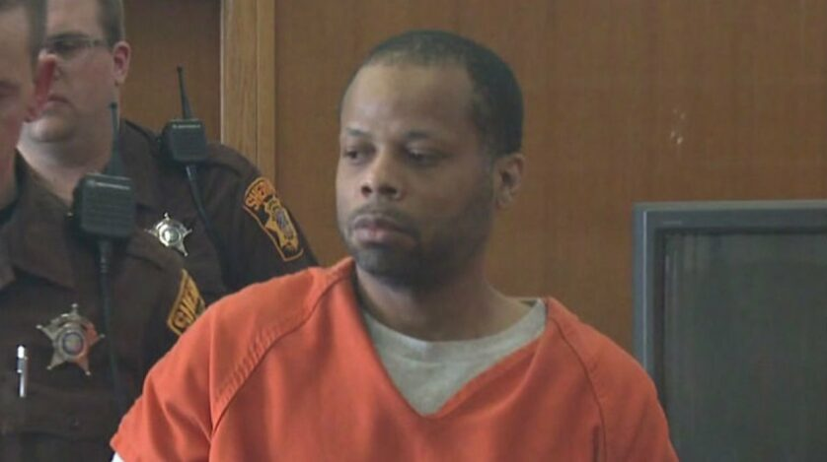
Em 17 de fevereiro de 1998, a polícia encontrou o corpo de Maryetta Griffin, 39 anos, em uma pilha de lixo em Milwaukee, no estado americano de Wisconsin. Griffin havia sido estrangulada e possuía um histórico de ter trabalhado com tráfico sexual.
No meio da investigação, os detetives ligaram Griffin a uma boca de fumo operada por William Avery. Ao saber que a polícia o procurava, Avery compareceu à delegacia voluntariamente. Enquanto no registro do depoimento lê-se que Avery afirmou que Griffin esteve em sua casa e que ele se lembrava de a ter agarrado, o próprio Avery disse mais tarde que se tratava de uma declaração falsa.
A polícia acabou prendendo Avery e seu parceiro de negócios por tráfico de drogas. Ele foi sentenciado a dez anos de prisão. Em 2004, seis anos depois, ele foi acusado de homicídio de primeiro grau e condenado por 40 anos, uma vez que informantes da prisão disseram que Avery havia admitido o assassinato de Griffin.
O pior de tudo é que o DNA da cena do crime não batia com o de Avery. O verdadeiro assassino, Walter Ellis, estava preso, mas não havia submetido seu DNA ainda, tentando burlar o sistema. Aparentemente, oficiais do sistema CODIS, do FBI, sabiam disso. Somente em 2010 é que suas informações genéticas entraram de fato no sistema, sendo detectadas nas cenas de sete assassinatos de mulheres, incluindo a de Griffin.
Avery entrou na justiça e obteve sua liberdade em maio de 2010. Mais tarde, processou o governo e ganhou mais de US$ 1 milhão.
Ellis confessou sua culpa pelos sete assassinatos, ocorridos num intervalo de 21 anos, e morreu na prisão em 2013.

8. Jacob Beard

Em junho de 1980, Nancy Santomero, de 19 anos, e Vicki Durian, de 26, foram mortas enquanto pediam carona para chegar ao “Rainbow Gathering”, uma reunião organizada pela Rainbow Family, um grupo “hippie” que pregava paz, amor e compreensão. Elas haviam saído do estado americano de Iowa em direção à Virgínia.
Alguns dias depois, seus corpos foram encontrados em um campo. A polícia concluiu que elas foram baleadas várias vezes à queima-roupa.
O caso permaneceu sem resolução por dois anos. Os locais não contribuíram muito com a investigação, além de serem extremamente hostis com o pessoal da Rainbow Family – indo tão longe quanto a disparar tiros no seu acampamento.
O único suspeito da polícia era Jacob Beard, de 36 anos. Aparentemente, ele havia ligado para os pais de Vicki reclamando de que a polícia não estava fazendo seu trabalho direito, e essa ligação foi rastreada.
Em depoimento, Beard contou várias histórias estranhas sobre os assassinatos, que não puderam ser confirmadas (por exemplo, ele disse ter visto várias pessoas próximas à reunião da Rainbow, e estas negaram, e também acusou outras duas de terem matado uma terceira mulher, o que os policiais investigaram e logo perceberam que era mentira).
Três anos depois, um homem chamado Lee Morrison foi até a polícia e confessou ter participado dos assassinatos. Sua história era a seguinte: o residente local Gerald Brown era o verdadeiro assassino; Morrison apenas estava bebendo com ele na noite dos assassinatos, desmaiou e, quando acordou, descobriu que Brown havia matado as duas garotas. Por fim, o ajudou a despejar os corpos.
Brown foi acusado pelos assassinatos. Durante a audiência preliminar, porém, Morrison confessou ter inventado a história sob ordens de Beard, que havia ameaçado sua família.
A confusão não acabou por aí, no entanto. 12 anos após os crimes, em 1992, um novo investigador reabriu o caso e começou a entrevistar os locais novamente. Duas pessoas disseram ter visto Beard matar as garotas. Logo, ele foi acusado e mais tarde condenado a prisão perpétua, apesar de inconsistências nos depoimentos e até mesmo de algumas testemunhas voltarem atrás.
Finalmente, um ano depois, o serial killer supremacista branco Joseph Franklin, já condenado à morte, confessou o assassinato das garotas. Franklin costumava matar casais interraciais, judeus e negros, mas admitiu ter cometido um crime “diferente”, uma vez que “simplesmente pegou as meninas enquanto elas pediam carona”. Franklin até desenhou um mapa da localização onde despejou os corpos.
Ao saber da confissão, Beard entrou na justiça e teve sua acusação retirada depois de seis anos na prisão. Em 2000, concordou em receber US$ 2 milhões pela condenação injusta.
Franklin foi condenado por sete assassinatos, mas estima-se que tenha matado pelo menos 22 pessoas. Ele foi executado em 2013.
- Filmes de psicopata: veja o mais realista da história do cinema

7. David Allen Jones

Em 1992, a polícia de Los Angeles descobriu os corpos de três prostitutas estranguladas nas proximidades de uma escola.
O principal suspeito pelos crimes era David Allen Jones, um zelador com necessidades especiais (ele tinha a mesma inteligência que uma criança de oito anos) que, anos antes, havia sido preso por ter se envolvido com uma prostituta na escola. Depois dos assassinatos, ele foi preso novamente pela tentativa de estupro de uma prostituta.
Apesar de possuir déficit mental, ele foi questionado sem a presença de um advogado e confessou ter cometido os assassinatos. Jones foi preso e condenado a no mínimo 36 anos de prisão.
Cerca de dez anos depois, a polícia de Los Angeles inseriu um DNA no sistema CODIS a fim de investigar os estrangulamentos de diversas mulheres entre 1987 e 1998, descobrindo que Chester Turner era o autor de dez crimes deste tipo, incluindo aqueles pelos quais Jones havia sido condenado.
Em 2004, Jones foi liberado da prisão e recebeu uma recompensa de cerca de US$ 795 mil do governo pelos 11 anos que passou encarcerado.
Turner foi condenado por 15 assassinatos e sentenciado à morte.

6. Anthony Capozzi
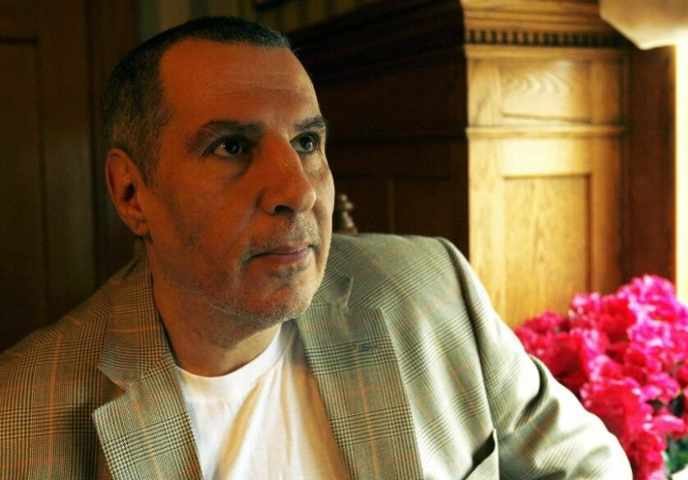
Entre dezembro de 1983 e julho de 1984, uma série de estupros ocorreu em Buffalo, no estado americano de Nova York. Todas as mulheres descreveram uma cena de crime semelhante: o estuprador as agarrou por trás, as ameaçou com uma arma e, depois do ato violento, as pediu para ficarem paradas por 10 a 20 minutos enquanto ele fugia.
Aproximadamente um ano depois, um policial notou Anthony Capozzi, que tinha esquizofrenia, agindo de maneira estranha a cerca de 1,6 quilômetros da cena dos crimes. Capozzi foi levado à delegacia para que as vítimas pudessem tentar reconhecê-lo. Várias mulheres afirmaram que Capozzi era o homem que as havia estuprado.
Havia alguns problemas, no entanto. Três vítimas tinham descrito o estuprador como um homem atlético de 68 a 73 kg, enquanto Capozzi era sedentário e pesava 100 kg. Além disso, ele tinha uma cicatriz de 7,6 cm no rosto, coisa que nenhuma vítima havia mencionado.
Apesar de não haver evidências físicas, como a arma usada nos crimes, Capozzi foi condenado por três dos estupros.
Infelizmente, ele não era o verdadeiro criminoso e os delitos não pararam. Na verdade, pioraram. Em 1990, uma mulher foi morta. Em 1992, mais uma foi assassinada.
A partir de 1997, Capozzi pôde começar a solicitar liberdade condicional. No entanto, para que ela fosse concedida, ele teria de admitir o que havia feito e mostrar remorso por isso. Capozzi nunca conseguiu confessar os crimes, uma vez que não era o culpado. A cada dois anos, ele refazia o pedido de liberdade condicional, que era sempre negado – isso ocorreu cinco vezes.
Tudo mudou quando uma mulher foi assassinada perto de uma ciclovia em setembro de 2006. A polícia começou a ligar os pontos e percebeu que esse crime, o assassinato de 1990 e os estupros anteriores estavam todos conectados.
Ao vasculhar documentos de casos antigos, os investigadores notaram que uma das vítimas de estupro havia conseguido anotar a placa do carro do criminoso. Na época, o dono do veículo foi entrevistado e possuía um álibi.
Os novos investigadores decidiram conversar com ele de novo. Foi então que o homem admitiu que não era ele quem estava dirigindo o carro naquele dia, e sim seu sobrinho Altemio Sanchez.
Sanchez, por sua vez, também se encaixava na descrição do estuprador dada pelas vítimas. A polícia testou seu DNA e o ligou a três assassinatos e vários estupros. Ele admitiu os crimes e foi sentenciado a pelo menos 75 anos de prisão em 2007.
Já os advogados de Capozzi conseguiram liberá-lo depois de 22 anos de encarceramento. Ele recebeu US$ 4,25 milhões do governo.

5. Jerry Frank Townsend
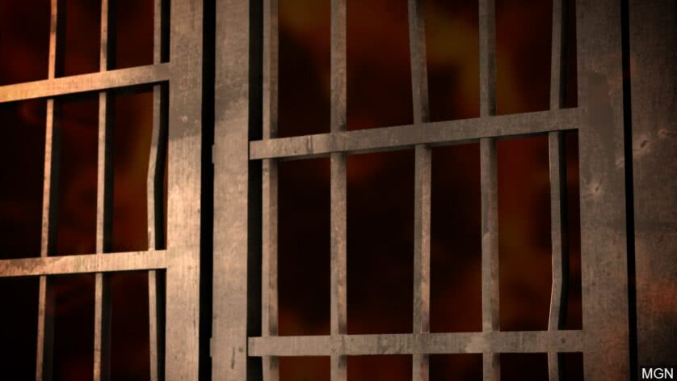
Entre 1973 e 1979, várias mulheres negras foram assassinadas no estado americano da Flórida, incluindo uma garota de 13 anos chamada Sonja Marion.
O principal suspeito da polícia era Jerry Frank Townsend, um trabalhador circense que tinha um QI de 50. Durante uma entrevista, ele confessou ter matado 23 pessoas por todo o país. Foi acusado, julgado e acabou condenado de um estupro e seis assassinatos (mas não o de Sonja).
Townsend não era o verdadeiro criminoso, no entanto. Ao que tudo indica, mais dez pessoas perderam a vida desde que ele foi preso.
Os delitos haviam sido cometidos na verdade por Eddie Lee Mosley, um homem com deficiências mentais que já tinha sido preso por crimes sexuais no passado. Mais tarde, acabou sendo identificado como o estuprador de dezenas de mulheres.
Mosley declarou insanidade e foi confinado em um hospital psiquiátrico por alguns anos. Durante esse tempo, estupros e estrangulamentos pararam na região de Fort Lauderdale, na Flórida. Quando ele foi solto, voltaram a ocorrer.
Em 1988, Mosley foi enviado a um hospital psiquiátrico novamente, e seu DNA foi ligado ao assassinato de pelo menos oito mulheres.
Por fim, em 2001, investigadores responsáveis por casos antigos testaram o DNA ligado ao assassinato de Sonja Marion e descobriram que pelo menos dois dos assassinatos pelos quais Townsend havia sido condenado tinham na verdade sido cometidos por Mosley. Isso colocou em cheque sua “confissão”.
Com novas evidências de DNA e dúvidas quanto à veracidade dos depoimentos de Townsend, ele foi liberado após 22 anos de aprisionamento. O governo lhe pagou US$ 4,2 milhões pelo erro.
Acredita-se que Mosley tenha cometido 41 estupros e 17 assassinatos entre 1973 e 1987. Ele faleceu em um hospital psiquiátrico em maio deste ano.

4. Julie Rea Harper
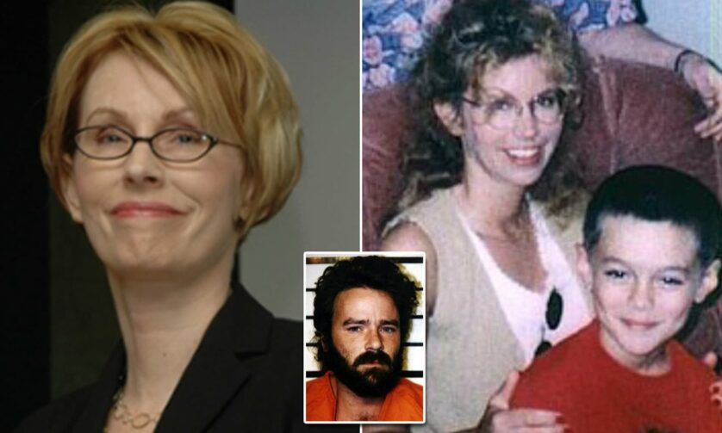
No dia 13 de outubro de 1997, em Lawrenceville, no estado americano de Illinois, Julie Rea Harper acordou com um grito de seu filho de dez anos, Joel. Quando chegou ao seu quarto, não encontrou a criança e foi atacada por um homem mascarado. Eles lutaram por um tempo, até que ela conseguiu levá-lo para fora da casa. Duas portas de vidro foram quebradas no processo. Por fim, o homem fugiu.
Julie pensou que seu filho tinha sido sequestrado. Quando a polícia chegou, descobriu o corpo de Joel entre a cama e a parede, esfaqueado.
Logo, Julie se tornou a principal suspeita do assassinato. Não havia sinais de arrombamento na casa e a faca usada no crime tinha sido retirada de sua cozinha. Além disso, seu ex-marido testemunhou contra ela, afirmando inclusive que ela havia pensado em abortar o feto quando engravidou de Joel.
Em 2002, Julie foi julgada e considerada culpada, principalmente por não ter testemunhado em sua própria defesa. Seriam 65 anos de prisão pelo assassinato de seu próprio filho.
Depois da condenação, a escritora criminal Diane Fanning ficou sabendo da história de Julie e achou que o caso tinha muitas similaridades com o método de um assassino que ela estava pesquisando para um livro: Tommy Lynn Sells.
O serial killer havia sido preso por um crime ocorrido dois dias depois do assassinato de Joel, em uma cidade próxima (Springfield, no Missouri). Sells tinha estuprado e matado uma garota de 13 anos em sua própria cama.
Fanning se correspondia com Sells na prisão, e decidiu fazer uma alusão ao crime de Lawrenceville. Sells lhe respondeu confessando ter cometido outro delito dois dias antes. Ele descreveu como entrou em uma casa, esfaqueou uma criança, lutou com uma mulher e escapou.
Em 2004, Julie ganhou um novo julgamento. Em uma segunda audiência em 2006, a confissão de Sells foi considerada evidência e Julie foi absolvida do crime.
Eventualmente, Sells confessou 50 assassinatos, mas alguns se provaram falsos. Investigadores confirmaram 15 mortes e duas tentativas de assassinato, e ele foi executado em 2014.

3. Rolando Cruz e Alejandro Hernandez
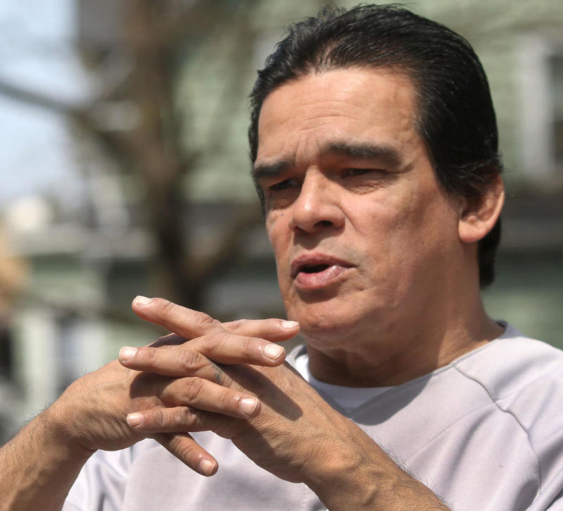
Em 25 de fevereiro de 1973, Jeanine Nicarico, uma garota de dez anos, foi sequestrada de sua casa em Naperville, no estado americano de Illinois. Ela tinha ficado doente e faltado à escola naquele dia. Quando sua irmã retornou à residência, encontrou uma sala vazia com a TV ligada.
Dois dias depois, o corpo de Jeanine foi encontrado em uma área próxima à sua casa. Ela havia sido estuprada e espancada. Uma vez que a polícia não tinha nenhuma pista do criminoso, uma recompensa de US$ 10 mil foi oferecida a quem tivesse informações úteis.
Foi assim que Rolando Cruz (foto acima) e Alejandro Hernandez se meteram em uma enrascada. Atrás do dinheiro, eles passaram várias informações falsas à polícia e acabaram implicando um ao outro no crime.
No fim das contas, os policiais usaram suas declarações para acusar ambos do assassinato, além de um terceiro sujeito, Stephen Buckley. Apesar de não haver nenhuma evidência física, os três foram julgados e Cruz e Hernandez foram condenados.
Mais tarde, em 1985, Brian Dugan foi preso como suspeito do estupro e assassinato de Melissa Ackerman, uma garota de sete anos. Em custódia, ele admitiu ter cometido cinco crimes sérios, incluindo o estupro e assassinato de Donna Schnorr (27 anos) e de Jeanine Nicarico. Dugan se declarou culpado pelos assassinatos de Ackerman e Schnorr, mas nada foi feito a respeito de sua confissão com relação à Jeanine.
Em 1989, as condenações de Cruz e Hernandez foram anuladas em uma apelação. Eles receberam um novo julgamento, mas a confissão de Dugan não foi apresentada como evidência em nenhum dos dois. Assim, no início dos anos 1990, ambos foram considerados culpados novamente. Cruz foi condenado à morte e Hernandez recebeu 80 anos de prisão.
Somente em 1994 o pesadelo dos rapazes finalmente teve fim. Um terceiro julgamento foi ordenado para Cruz, uma vez que novas evidências de DNA provavam que Dugan era o verdadeiro assassino – apesar do próprio já ter dito isso nove anos antes. Além disso, um dos policiais envolvidos nos julgamentos anteriores voltou atrás em seu testemunho.
Cruz foi liberado em novembro de 1995, e Hernandez um mês depois. Ambos receberam milhões de dólares como consequência de terem passado 12 anos presos injustamente.
Já Dugan foi sentenciado à morte em 2009, o que foi comutado para prisão perpétua em 2011 quando o estado de Illinois aboliu a pena de morte.

2. Huugjilt
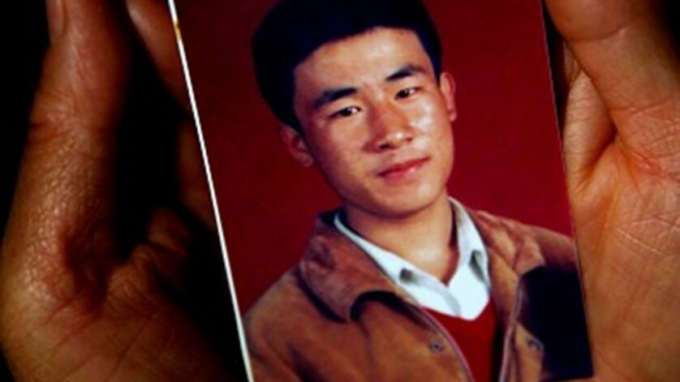
Em 1996, um chinês de 18 anos identificado apenas como “Huugjilt” encontrou o corpo de uma mulher no banheiro de uma fábrica têxtil em Hohhot, na Mongólia Interior, região autônoma no norte da China. Ele chamou a polícia e acabou se tornando o único suspeito do crime.
Na época, a orientação da China era um combate duro a crimes, com justiça rápida. Depois de dois dias de interrogatório, Huugjilt confessou e, dentro de 61 dias, foi executado.
Infelizmente, o verdadeiro assassino, Zhao Zhihong, continuou livre para estuprar mais 13 garotas e matar mais 10 pessoas nos próximos nove anos. Em 2005, acabou sendo preso e confessando diversos crimes, incluindo aquele pelo qual Huugjilt foi executado.
Em 2006, Zhihong foi a julgamento por “apenas” nove crimes. Somente oito anos mais tarde ele foi finalmente julgado pelo assassinato da fábrica têxtil, considerado culpado e sentenciado à morte.
Assim, Huugjilt foi exonerado depois de morto. Sua família, que esperou 18 anos para conseguir limpar seu nome, recebeu 2,05 milhões de yuans em compensação. Já Zhihong foi executado em julho de 2019.

1. Kevin Green
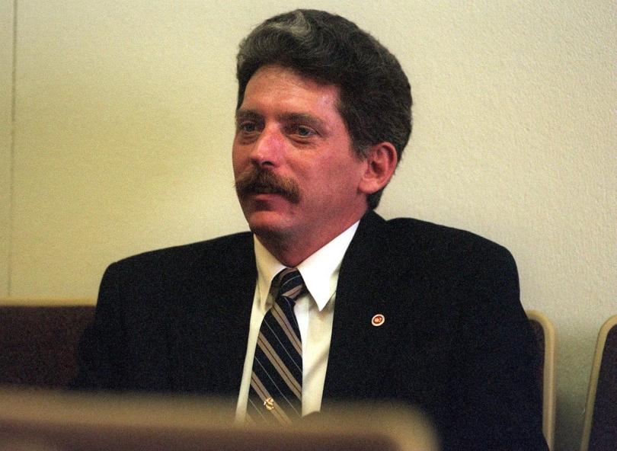
No dia 30 de setembro de 1979, em Tustin, no estado americano da Califórnia, Kevin Green saiu para comprar um lanche e deixou sua esposa grávida de nove meses, Dianna, em casa sozinha. Quando voltou, notou um homem negro saindo do seu prédio e entrando em uma van.
Assim que entrou em seu apartamento, descobriu sua mulher espancada e inconsciente. Ela foi levada ao hospital em coma. 24 horas depois, os médicos decidiram fazer uma cesariana, mas a filha do casal já estava morta. Um mês depois, Dianna acordou, porém sem memórias do crime.
O par retornou ao seu apartamento esperando que Dianna eventualmente recuperasse a memória. E isso “aconteceu”: enquanto lia uma revista sobre gravidez, ela afirmou ter se lembrado de que havia sido seu marido quem a tinha espancado, depois de ela recusar sexo.
Baseado apenas em seu testemunho, Kevin foi preso e condenado pelo assassinato em segundo grau de sua filha ainda não nascida, bem como pela tentativa de assassinato de Dianna.
Mais tarde, em 1996, investigadores da polícia testaram evidências de DNA pelo sistema CODIS na tentativa de identificar um serial killer conhecido como “Bedroom Basher” (algo como “Espancador no Quarto”). Entre 1978 e 1979, esse assassino havia invadido as casas de cinco mulheres, as estuprado e espancado. Foi assim que eles obtiveram o nome do criminoso: Gerald Parker, um homem negro que já estava preso por outro crime.
O sistema revelou que pelo menos mais um delito havia sido cometido por ele: o ataque à Dianna Green.
Em 1996, graças a essa nova evidência, Kevin foi liberado depois de passar 16 anos na prisão. Ele recebeu US$ 600.000 do governo.
Bizarramente, após Kevin ser solto, Dianna o processou pela morte de sua filha, alegando que ele bateu nela e a deixou semiconsciente e vulnerável ao ataque de Parker. Kevin afirmou nunca ter machucado sua esposa, e eles entraram em um acordo fora do tribunal.

